**Nama : Nugroho Nurwanda Zakaria**

**NIM : 21104410031**

**Kelas : TI-4A**

**Grafika Komputer Pertemuan 3**

**Praktik 1**

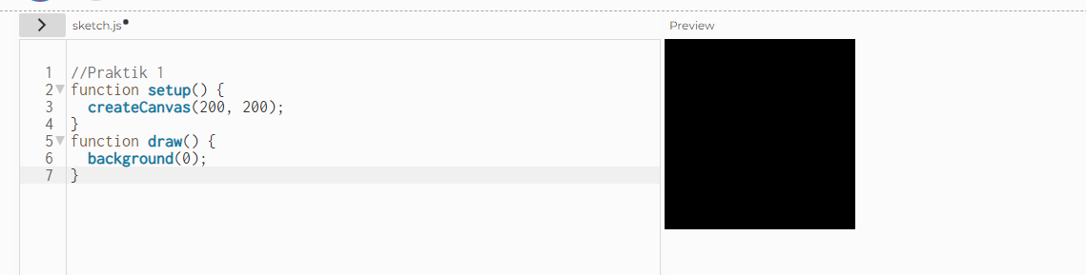

**Praktik 2**

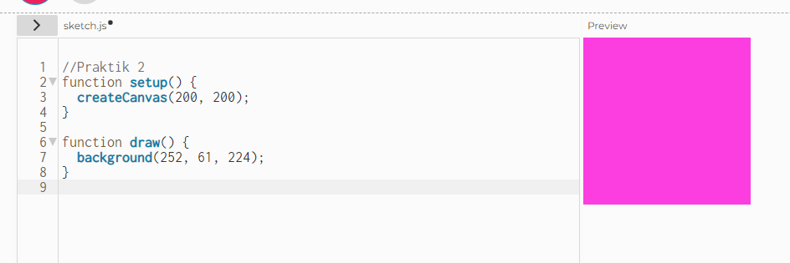

**Praktik 3**

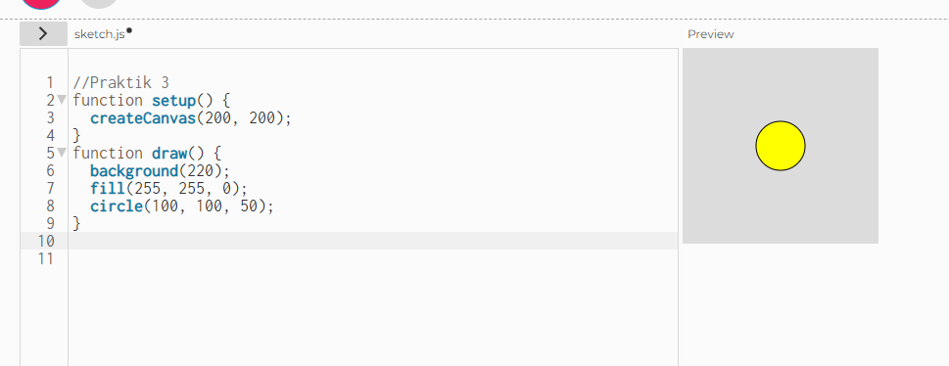

**Praktik4**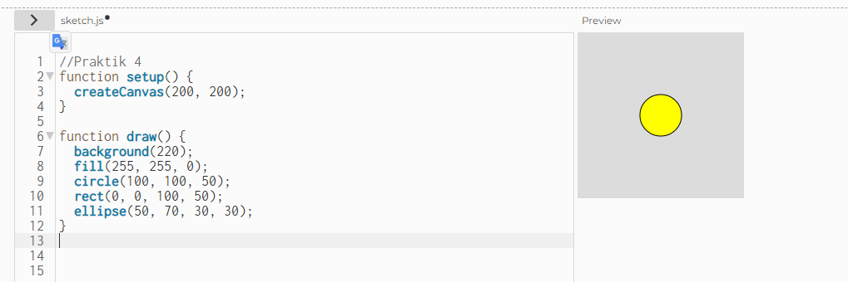

**Praktik 5**

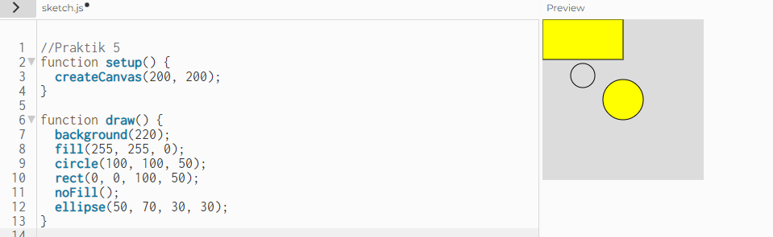

**Praktik 6**

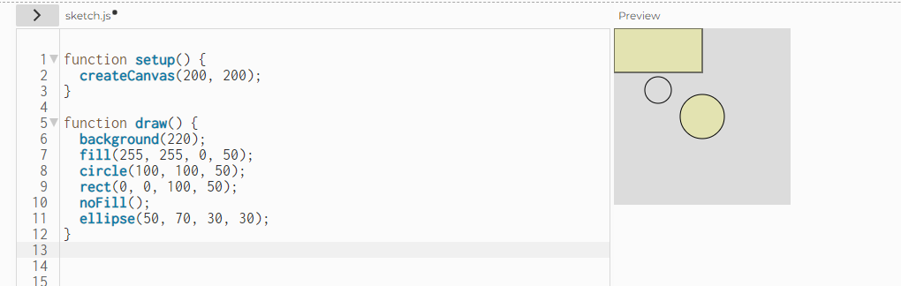

**Praktik 7**

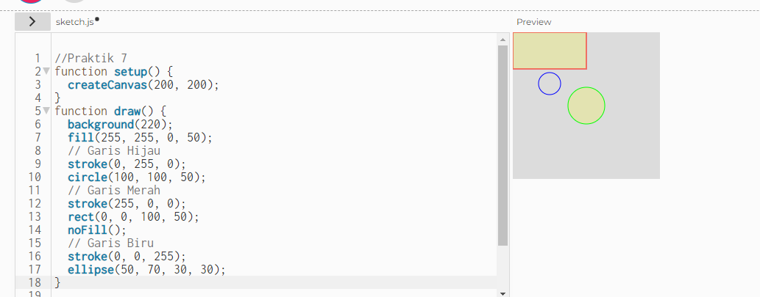

**No Smoke**

